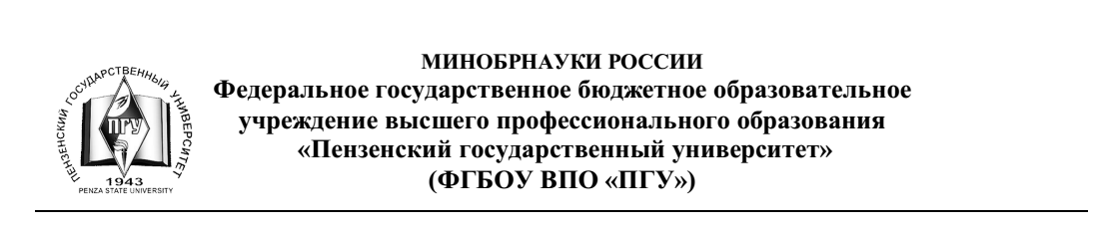
Директорам общеобразовательных
учреждений г. Пензы и Пензенской области

информационное письмо.
Педагогический институт им. В.Г. Белинского ПГУ проводит пробные экзамены для учащихся 11 классов в формате ЕГЭ по следующим учебным предметам: математика (базовый и профильный уровни), информатика, физика.
Сроки проведения и подачи заявки представлены в таблице:
ПРЕДМЕТ | Дата подачи заявки | Дата проведения | Адрес для заявки | Место проведения
Математика | До 20.04.15 | 26.04.15 | fmf-phisika@yandex.ru | 13 корпус ПГУ, ул Лермонтова 37
Информатика | До 25.04.15 | 03.05.15 | fmf-phisika@yandex.ru | 13 корпус ПГУ, ул Лермонтова 37
Физика | До 30.05.15 | 10.05.15 | fmf-phisika@yandex.ru | 13 корпус ПГУ, ул Лермонтова 37

Начало регистрации в фойе 13 корпуса ПГУ в 9-00, начало – 10-00.
При себе иметь тетрадь для черновика и черную гелиевую ручку
Заявку необходимо отправить в установленной форме по электронной почте
Заявку отправляет участник!!!
ФИО (полностью) | ОУ | Предмет  (для математики указать профиль или база)

Ответственный: Марко Антон Александрович (моб. 8-960-329-48-74)

